[说明请按住Ctrl点这里]

基于云平台的应用自动部署系统

学 校：
学 院：
指导 教师：
学 生：
学 号：
专 业：
年 级：
日 期：

Application platform automatic deployment system based on cloud platform

School ：
Faculty ：
Tutor ：
Student ：
Student Number：
Major ：
Grade ：
Date ：

摘要

关键词：

Abstract

Keywords:

目录

图表目录

前言

标题一

标题二

2.3.3 标题三

3.3.1.1标题四
正文。
表格和图片选择文件，更改样式“图例”。
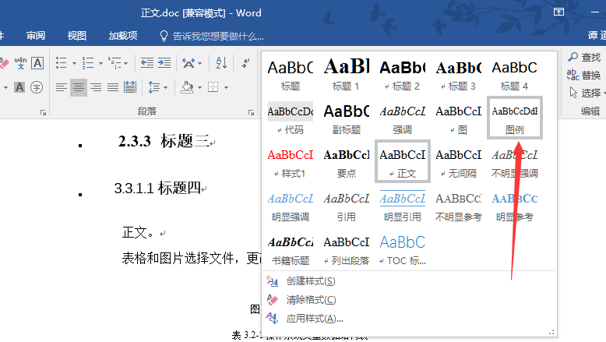
图3.2-1图例
表3.2-1表格
标题1 | 标题2 | 标题3 | 标题4

在生成图标目录的时候，选择引用-插入表目录
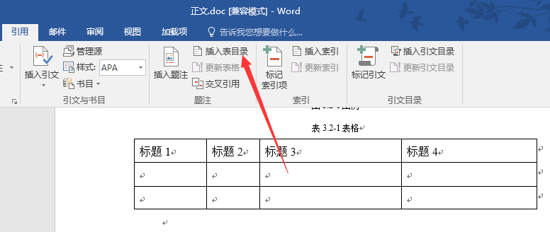
表3.2-2 插入表目录
选项中设置为“图例”样式：
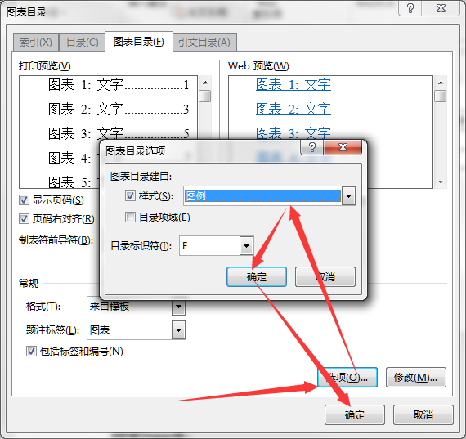
图3.2-3 设置样式

效果是这样的：
图3.2-1图例 1
表3.2-1表格 1
表3.2-2 插入表目录 2
图3.2-3 设置样式 2
图4-1 代码样式 3

代码可以参考：
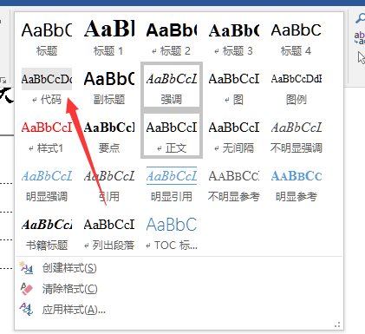
图4-1 代码样式
效果是这样的：
【如果代码不多可以适当调大字体，调整行距】
#确保软件源为最新
sudo apt-get update
sudo apt-get upgrade -y
#安装Python 3及Python 3的pip环境
sudo apt-get install python3 python3-dev python3-pip libssl-dev -y
#安装Maria DB数据库
sudo apt-get install mariadb-server libmysqlclient-dev -y
#安装Django库
sudo pip3 install django
#安装Paramiko库
sudo pip3 install paraimiko
#由于数据库使用的是Maria DB，所以还需要安装数据库连接工具
sudo pip3 install mysqlclient
完成之后注意检查每一页页眉和页脚，避免太过于空旷

模板怎么使用呢？
找到模板文件，
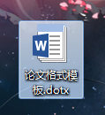
右键-新建就可以了

结论

总结与体会

致谢

附录

附录A 附录

